渝北建发〔2021〕49号

重庆市渝北区住房和城乡建设委员会
关于暂停办理两路寸滩保税港区空港综合配套区（北区）基础设施一期工程房屋征收项目
征收范围内有关手续的通知

两路寸滩保税港区空港综合配套区（北区）基础设施一期工程房屋征收项目各拟被征收人：
因公共利益需要，两路寸滩保税港区空港综合配套区（北区）基础设施一期工程房屋征收项目经渝北区人民政府（渝北府〔2021〕14号）批准确定为国有土地上房屋征收项目，该项目房屋位于渝北区木耳镇。根据《国有土地上房屋征收与补偿条例》第十六条及《重庆市国有土地上房屋征收与补偿办法》第八条的有关规定，我委已于2021年5月8日向各相关部门发出了《关于暂停两路寸滩保税港区空港综合配套区（北区）基础设施一期工程房屋征收项目征收范围内有关手续的函》，具体内容如下：
一、暂停办理土地使用权和房屋买卖、交换、析产、分割、赠与、抵押、典当、分户、出租、改变用途、调配等手续，禁止新建、扩建、改建房屋（经鉴定的危房排危除外）；
二、暂停核发营业执照，监督售货亭、摊位等临时服务网点在征收公告确定的搬迁期限内自行拆除或迁出。
三、其它不当增加补偿费用的行为。
暂停办理手续范围：两路寸滩保税港区空港综合配套区（北区）基础设施一期工程房屋征收项目征收红线图为准。
暂停办理有关手续通知书有效期限为一年，从2021年5月8日至2022年5月7日。
特此通知。

附件：两路寸滩保税港区空港综合配套区（北区）基础设施一期工程房屋征收项目征收红线图

重庆市渝北区住房和城乡建设委员会
2021年5月8日
附件

两路寸滩保税港区空港综合配套区（北区）基础设施一期工程房屋征收项目征收红线图
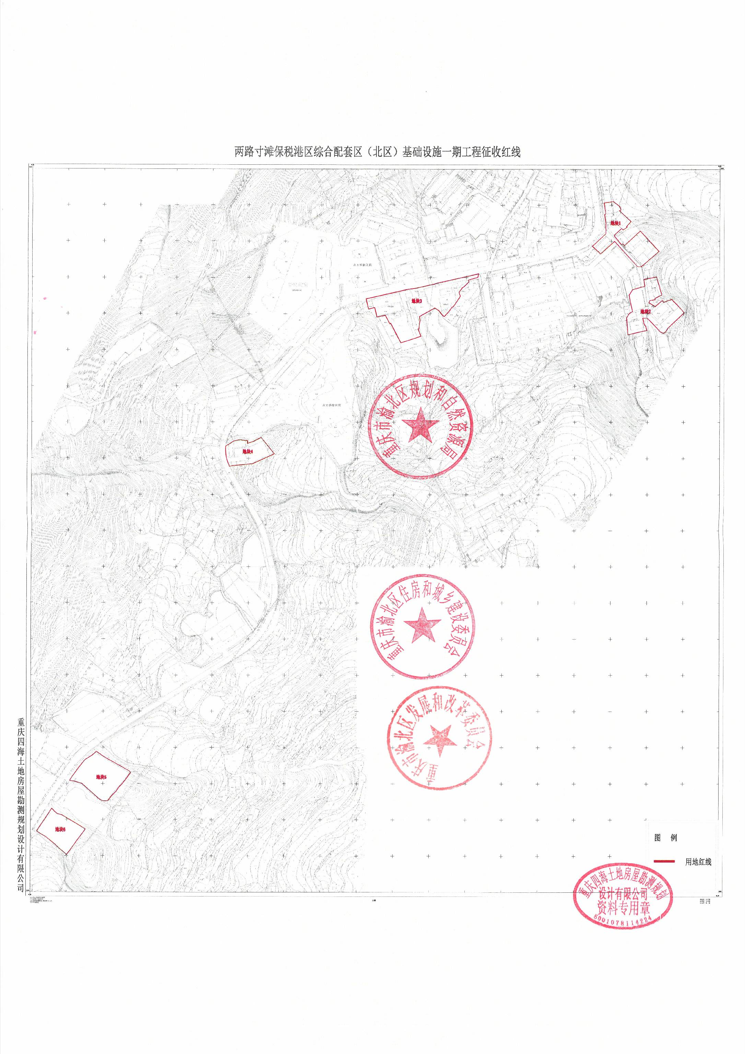

重庆市渝北区住房和城乡建设委员会 2021年5月8日印发

